商品规格更新后旧订单不一致：档案、明细与交易快照核对｜云上订货系统
商品从“原味牛奶”改了名称，或者一箱由二十四瓶调整为二十瓶，再打开以前的订单，页面上的规格与客户记忆不一致。此时真正要查的，是历史成交约定有没有变化、今天展示的是哪份资料，以及还没发完的订单应该按什么交付。把当前商品页面改回旧文字，并不能证明原单恢复正确；另建一张单，也会把原成交与后续处理割裂。先固定同一企业、原客户和原订单，再逐字段核对，才能避免把展示差异误判成成交变更，或把真实少交数量当作普通改名。

先分清当前档案、订单明细与原始交易快照
当前商品档案回答“现在销售什么”，包括名称、规格、商品与规格编号、单位以及当前包装关系。订单明细回答“这一张单记录了什么”，需要核原单位、数量、换算关系、成交单价和后续调整。原始交易快照则用于查看有记录时的原成交信息，不能用来判断今天有没有发完货、退了多少或款项是否已经到账。三者用途不同，即使都出现同一个商品名称，也不能相互替代。
某些订单编辑读取会关联当前商品档案，所以旧单打开编辑后出现新名称或新规格，并不自动意味着原数量和成交价一起变了。反过来，不能因为原订单号还在，就认为里面每个字段都没有变化。记录差异发生在哪个入口：普通详情、编辑、打印、复制新增，还是交易快照；同一张原单在不同入口的展示口径可能不同。先保存实际页面与发现时间，再查原单行，不要一进入编辑就保存一次，把核对动作变成了新的业务变更。
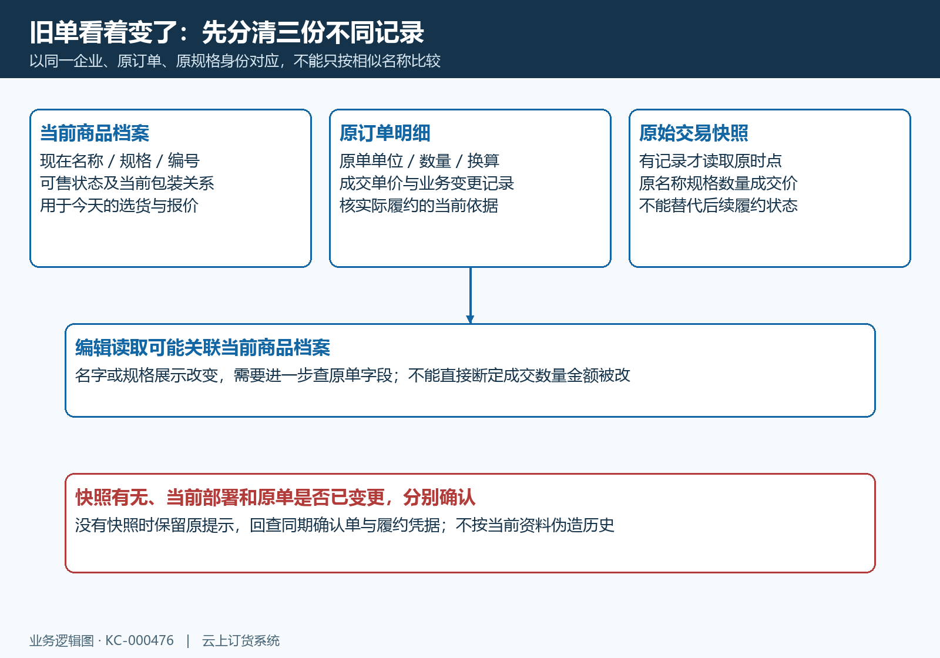
图1：三份记录分别服务当前选货、原单履约与原时点核对；入口展示变化需要查字段，不能仅凭新名称判定历史成交被改。

用编号固定同一对象，先查资料变更的实际范围
核对时至少带上企业、客户、原订单号、商品编号与规格编号。只按“牛奶”“二百五十毫升”这样的名称搜索，可能查到重建的商品、另一个包装或同名规格。商品编号识别商品档案，规格编号识别具体选购项，两者不能混写。先确认这次操作是改了原档案，还是新增了一个规格；如果有多规格，逐行确认原订单引用的是哪一项，不把同商品另一项价格或单位当作原成交。
在管理端打开对应商品档案，核名称、编号、基本单位和是否启用多单位，再查看实际规格行。保存失败与保存成功也必须分开：页面仍显示输入的新值，不代表档案已经写入。若系统提示规格重复等校验问题，应保留提示并重新读取列表确认生效结果；不要一边排查旧单，一边反复改编号或删除规格。能查到变更记录时记录操作时间与改动字段，查不到时把“变更时间待确认”写清楚，不能凭当前页面推测是哪位员工改过。
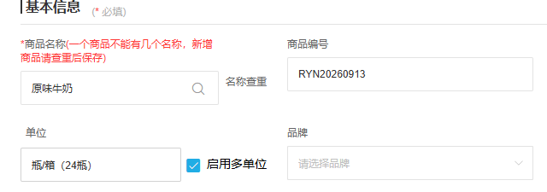
图2：历史PC档案示例为原味牛奶RYN20260913，基本单位瓶、辅助单位箱；资料变更前后应查同编号的实际值，原成交另查订单或同期依据。

包装、数量和价格要连在一起比较
先问变化是不是只改文字。例如把规格名称写完整，实物、基础单位和包装数量都不变，主要核对原对象与展示差异；如果从一箱二十四瓶变成一箱二十瓶，已经涉及实际交付数量。原单两箱按原约定是四十八瓶，新包装两箱只有四十瓶，不能因为两处都写“两箱”就判定没有差异。核对原单保存的单位、数量和换算关系，并把基础数量列出来；不要用今天的箱规重新解释昨天的成交。
价格同样带有单位。原单按一百二十元每箱成交，两箱小计二百四十元，当前每瓶价格或另一箱规的报价都不能直接替代这份约定。先核明细成交单价和小计，再核整单金额组成；运费、优惠或附加费用会使整单金额不同于这一行的小计。看到整单金额没变，也不能排除包装少了；看到单价变了，也要先查单位有没有从箱切到瓶，避免把不同计价单位的数字直接比较。
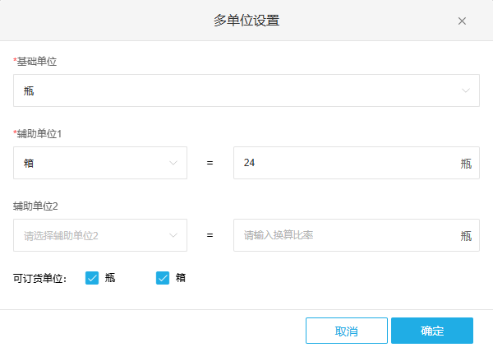
图3：历史多单位设置为一箱二十四瓶，瓶与箱均可订货。画面证明这一份设置中的换算关系，不能证明任何旧单已经采用该关系。
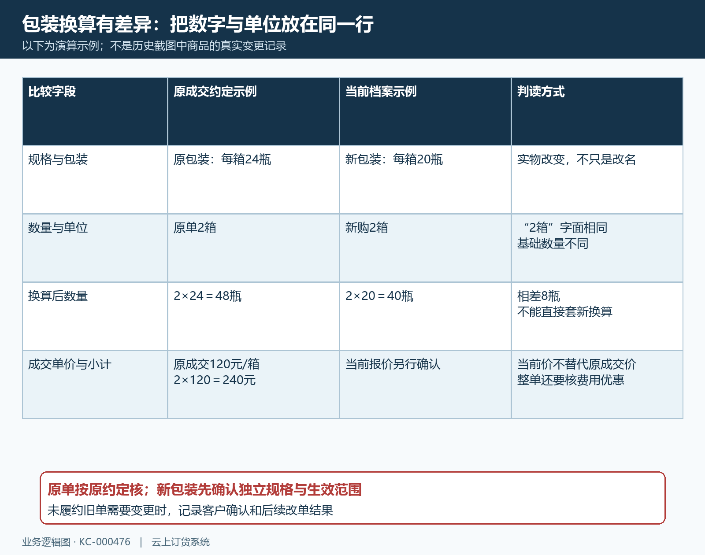
图4：以两箱的演算示例分开包装、基础数量与成交价。二十四瓶和二十瓶的变化为示意，不是图2、图3中商品的实际变更记录。

有交易快照就逐行读，没有快照就查同期依据
回到原订单详情，查看当前实际部署是否提供“查看交易快照”。入口不存在、点击加载失败、提示暂无快照和成功显示完整记录，是四种不同情况。入口不存在时先确认版本和操作权限，不要求用户到商品档案中寻找订单快照；加载失败时记录原单号、时间和原提示，交有权限人员检查读取结果。不要把一次打开失败当作这张单从未有快照，更不能把当前商品资料截一张图命名为原始交易快照。
有完整记录时，先确认原订单号与下单时间，再逐行核商品、规格、单位、原始数量、成交单价、小计和备注，最后核原始订单金额。不能只看第一行，也不能把一张多规格订单当作一个笼统商品。原单发生拆单时，按当前实际订单及拆单关系核各有效单的明细，不用其中一张单的快照代表全部商品；对缺失的原单单独留记录。快照呈现原时点，后续发生的客户确认、改单、退货或履约结果仍需回到对应业务记录核对。
若提示“该订单创建时尚未启用交易快照，暂无原始交易快照”，应按没有可用原始快照处理，不承诺点击刷新后就能补回来。查同期订单确认单、当时发送给客户的明细、出库交付凭据和已确认的对账资料，比较它们是否来自同一原单、同一规格和同一时间范围。不同材料互相矛盾时写出具体冲突字段，交业务负责人确认；仅有今天的档案，不能倒推出创建订单那天的名称、箱规或成交价格，更不能据此补成看似完整的历史证明。
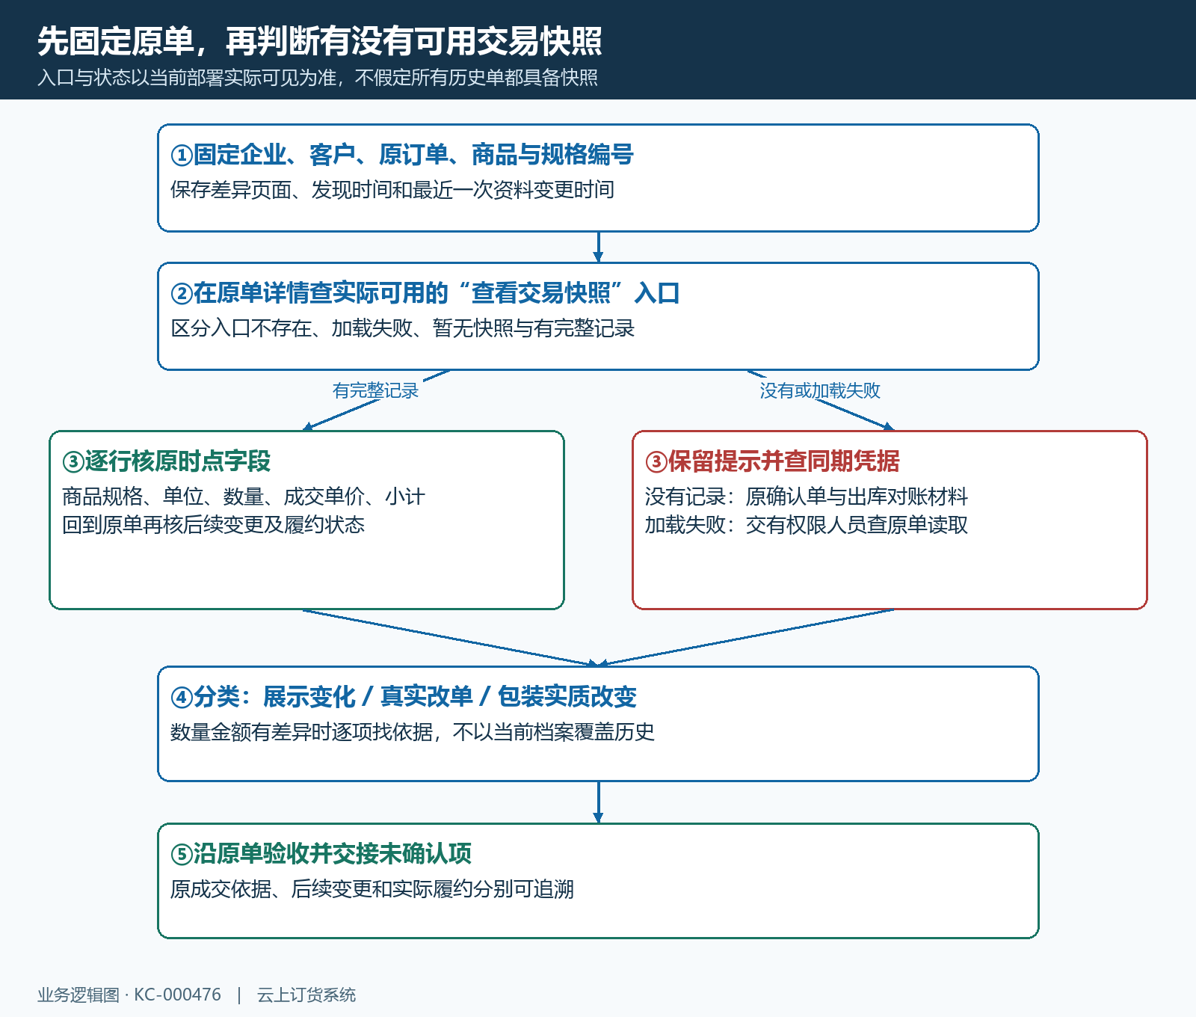
图5：先固定原单，再分别处理有记录、无记录与读取异常，最终按展示、真实改单和包装改变分类。

真实差异沿原单处理，新包装明确生效边界
如果快照或同期确认单与当前原单的数量、单位、成交价不同，先查原单是否有客户确认的后续调整，核调整前后字段和操作时间。原始快照与调整后的订单不同，并不必然是错误；需要判断调整是否有依据、当前履约是否按已确认结果执行。没有确认依据时停止继续扩大差异，由负责人核定后再操作，不通过删除原单、反复保存或复制新单来“统一页面”。已发生的出库、签收与对账记录也要对应核查，不能只改销售明细后就宣称历史全部一致。
包装容量、实物品类或计价基础实质改变时，应评估是否作为独立规格管理，并明确新规格从什么时间、哪些新订单开始使用。不能把新增规格误当成原规格改名，也不要只改文字来掩盖货品实际变化。对尚未履约的旧单，明确继续交原包装还是由客户接受新包装；需要变更时，把数量换算、价格和剩余交付一并确认并保留依据。已经完成的交易按当时成交和实际交付核账，不因今天上架了新包装就重新解释原数量。
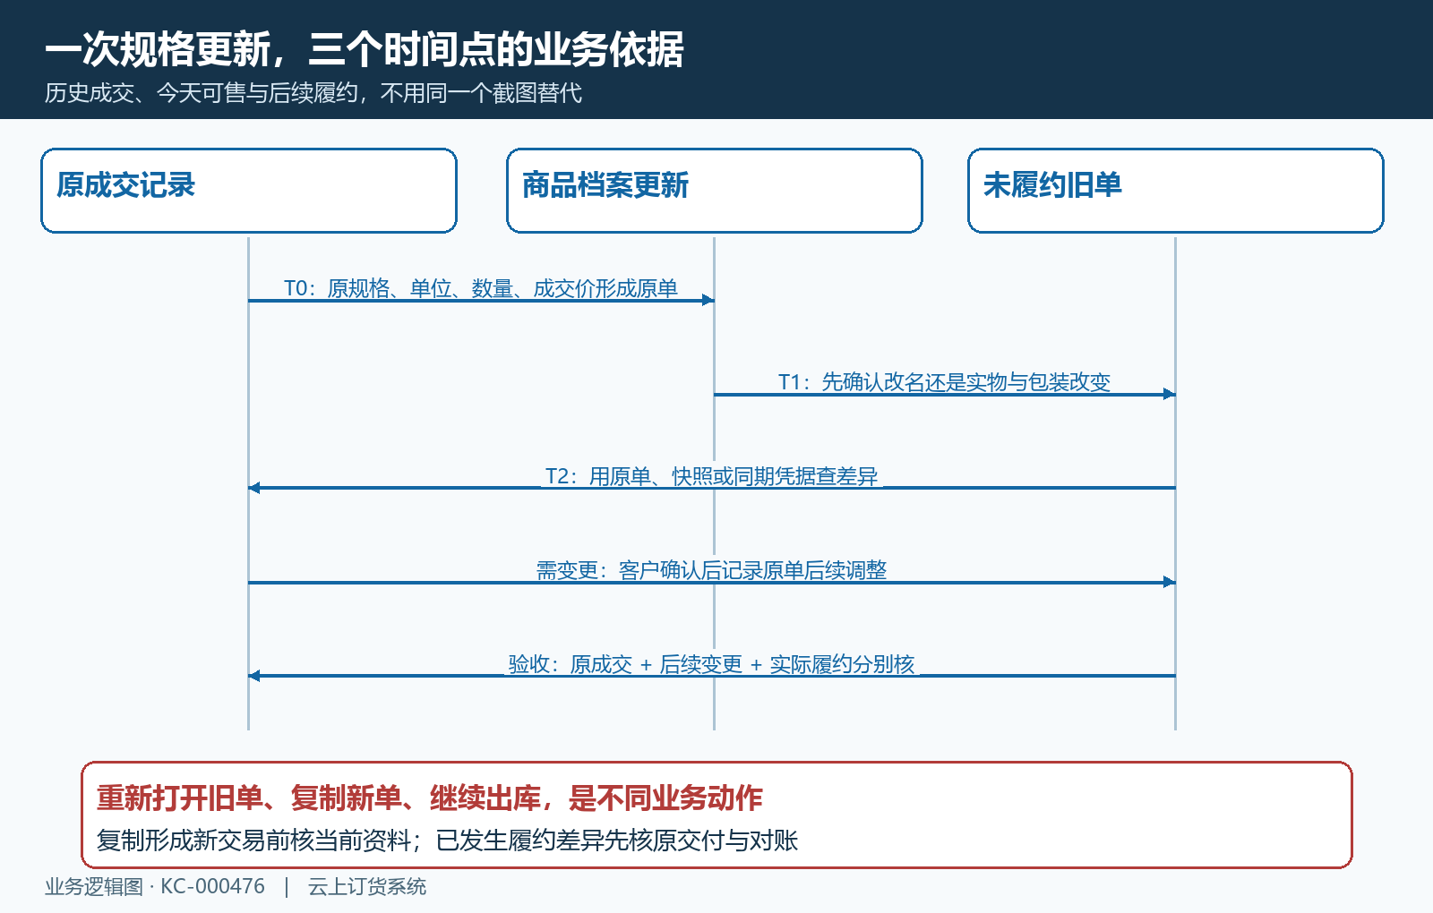
图6：原成交、资料更新、旧单核对和客户确认后的调整依次衔接；复制新单与继续履约是新操作，分别核结果。

验收要同时回答原成交与实际交付
完成处理后，用同一企业与原客户重新读取目标商品和原订单，核当前可售规格、单位与价格是否正确；再核原成交依据是否能对应同一订单及规格，数量换算和成交金额是否解释清楚。存在后续调整时核客户确认及调整结果；涉及履约时继续核实际交付数量与对账依据。商品页面正确、快照能打开、原单能搜索到，分别只是检查项，单独一项通过不能代替整个差异处理。
交接记录写成具体事实：哪张原单、哪一规格、哪两个字段不同，快照有无及原提示，同期材料支持什么结论，未履约部分如何确认，以及还有哪项结果待核。不要只写“缓存问题”或“已修复”，也不要把显示新名称直接描述为丢失历史。若原因仍未确认，保留原记录并推进不受影响的业务，把需要核实的时间、字段和凭据交给对应人员；这样下一位接手者能够沿原单复核，而不是再次从修改商品开始试错。

下一步学习
本篇完成后可继续学习商品多规格和商品资料更新，分别确认具体选购项与资料变更范围，再回到目标原单核交易与履约结果。

